Ilgalaikės kvalifikacijos tobulinimo programos „MOKINIŲ KULTŪRINĖS KOMPETENCIJOS UGDYMAS ĮGYVENDINANT ATNAUJINTĄ UGDYMO TURINĮ “ vertinimas
Anketinės apklausos suvestinė

Šioje suvestinėje pateikiami ilgalaikės kvalifikacijos tobulinimo programos pabaigoje atliktos anketinės apklausos rezultatai, siekiant įvertinti programos efektyvumą ir naudingumą dalyviams. Programos tikslas - suteikti mokytojams teorinių žinių ir praktinių gebėjimų, reikalingų mokinių kultūrinės kompetencijos ugdymui, integruojant šią kompetenciją į atnaujintą ugdymo turinį pagal bendrųjų programų nuostatas. Programoje dalyvavo 25 dalyviai - įvairių dalykų mokytojai, atstovaujantys skirtingoms ugdymo pakopoms. Apklausą užpildė 23 (92 %). Dėl pateisinamų subjektyvių priežasčių du dalyviai negalėjo jos atlikti. Dalyvių pateiktos informacijos tikslas, padėti tobulinti programą ir prisidėti prie savivaldybės TŪM pažangos plano įgyvendinimo. Apklausos duomenys anoniminiai ir naudojami tik apibendrintiems rezultatams.
Kvalifikacijos tobulinimo programos vertinimo analizė, apklausos duomenys procentine ir skaitine reikšmėmis (žr. 1 pav.), rodo, kad programos kokybė vertinama itin palankiai.
- Vertinant, ar programa atitiko dalyvių poreikius ir lūkesčius, 70,8 proc. respondentų nurodė „visiškai sutinku“, 29,2 proc. – „ko gero, sutinku“. Neigiamų vertinimų neužfiksuota.
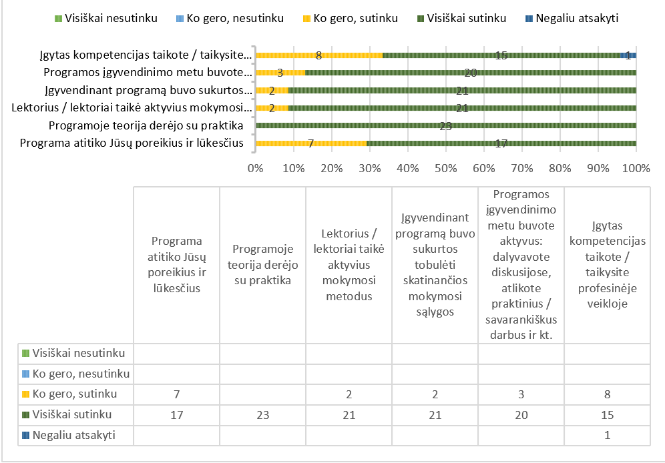
1 pav. Kvalifikacijos tobulinimo programos vertinimas

- Teorijos ir praktikos dermę itin aukštai įvertino 95,8 proc. dalyvių („visiškai sutinku“). Tai rodo, kad programos turinys buvo subalansuotas ir orientuotas į praktinį pritaikomumą.
- Lektoriaus taikytus aktyvius mokymosi metodus teigiamai įvertino 95,8 proc. respondentų (87,5 proc. – „visiškai sutinku“, 8,3 proc. – „ko gero, sutinku“). Tik 4,2 proc. respondentų į šį klausimą neatsakė.
- Analogiški rezultatai gauti vertinant mokymosi sąlygas: 87,5 proc. dalyvių visiškai sutiko, kad buvo sudarytos tobulėti skatinančios sąlygos, 8,3 proc. – ko gero sutiko, 4,2 proc. – neatsakė.
- Savo aktyvų įsitraukimą programos metu patvirtino 83,3 proc. respondentų („visiškai sutinku“) ir 12,5 proc. („ko gero, sutinku“). Tai rodo aukštą dalyvių motyvaciją ir įtrauktį.
- Vertinant įgytų kompetencijų taikymą profesinėje veikloje, 62,5 proc. dalyvių nurodė „visiškai sutinku“, 33,3 proc. – „ko gero, sutinku“, 4,2 proc. – neatsakė. Tai patvirtina programos praktinę vertę ir tvarų poveikį profesinei veiklai.
Apibendrinant apklausos rezultatai rodo, kad programa vertinama labai palankiai – neigiamų atsakymų neužfiksuota, o visų kriterijų teigiami vertinimai siekia 95–100 proc. Tai leidžia teigti, kad programa buvo kokybiška, aktuali ir orientuota į praktinį pritaikomumą bei profesinį augimą.

Programos poveikio dalyvių profesiniam augimui analizė (žr. 2 pav.) parodė, jog programa turėjo reikšmingą teigiamą įtaką dalyvių profesiniam tobulėjimui.
- Vertinant savivertės ir pasitikėjimo augimą, 37,5 proc. respondentų nurodė „visiškai sutinku“, 58,3 proc. – „ko gero, sutinku“, 4,2 proc. – neatsakė. Tai rodo, kad 95,8 proc. dalyvių pastebi teigiamą pokytį savo pasitikėjime ir profesinėje savivokoje.
- Gebėjimą geriau įsivertinti turimas kompetencijas teigiamai įvertino 95,8 proc. respondentų (58,3 proc. – „visiškai sutinku“, 37,5 proc. – „ko gero, sutinku“). Tai patvirtina, kad programa sustiprino refleksijos ir savianalizės gebėjimus.
- 62,5 proc. dalyvių visiškai sutinka, o 33,3 proc. – ko gero sutinka, kad įgytos kompetencijos skatina bendradarbiavimą ir dalijimąsi gerąja praktika. Neigiamų vertinimų neužfiksuota.
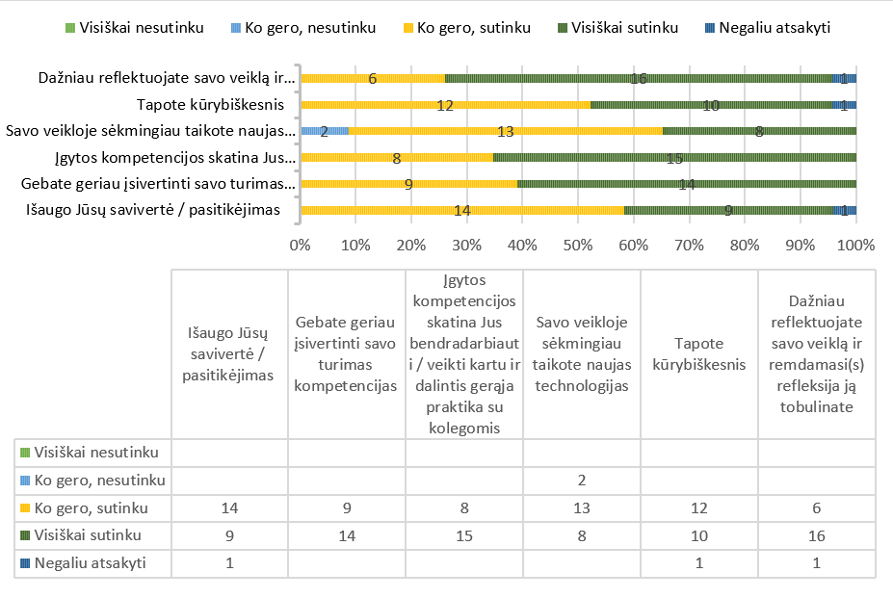
2 pav. Programos poveikio dalyvių profesiniam augimui analizė
- Vertinant naujų technologijų taikymą profesinėje veikloje, 33,3 proc.
respondentų visiškai sutinka, 54,2 proc. – ko gero sutinka, 8,3 proc. – ko gero nesutinka. Tai rodo, kad dauguma dalyvių jaučia pažangą technologijų taikymo srityje, nors daliai pokytis dar nėra pakankamai ryškus.
- Kūrybiškumo augimą patvirtino 41,7 proc. respondentų („visiškai sutinku“) ir 50 proc. („ko gero, sutinku“), 4,2 proc. neatsakė.
- Refleksijos kultūros stiprėjimą nurodė 66,7 proc. dalyvių („visiškai sutinku“) ir 25 proc. („ko gero, sutinku“), 4,2 proc. neatsakė. Tai rodo, kad programa skatino nuoseklesnį savo veiklos analizavimą ir tobulinimą.
Apibendrinus rezultatus galima teigti, kad programa turėjo aiškų ir teigiamą poveikį dalyvių profesiniam augimui. Teigiamų vertinimų dalis visuose kriterijuose siekia 87,5–95,8 proc., o neigiamų atsakymų beveik nefiksuota. Programa prisidėjo prie savivertės stiprinimo, refleksijos gebėjimų plėtojimo, bendradarbiavimo skatinimo ir praktinių kompetencijų taikymo.

Apklausa taip pat siekta išsiaiškinti, kuri kvalifikacijos tobulinimo programos dalis dalyviams buvo naudingiausia (apklausos anketos 4 punktas). Ji vertinta pagal keturis kriterijus: teorinę dalį, praktinių užduočių atlikimą, kolegialų mokymąsi ir veikimą bei refleksiją (3 pav.).Visos vertintos sritys įvertintos labai palankiai – dominuoja atsakymas „visiškai sutinku“.
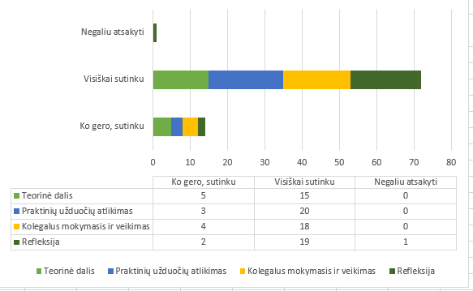
3 pav. Kvalifikacijos programos dalių naudingumo vertinimas pagal keturis kriterijus
Teorinę dalį 75 proc. dalyvių įvertino kaip labai kokybišką, 25 proc. – teigiamai. Praktinių užduočių atlikimas sulaukė aukščiausio įvertinimo – 100 proc. respondentų visiškai sutiko dėl jų naudingumo. Kolegialus mokymasis ir veikimas taip pat vertintas itin gerai – visi atsakymai teigiami. Refleksijos procesą 95 proc. dalyvių įvertino maksimaliai, tik vienas asmuo negalėjo atsakyti.
Apibendrinant galima teigti, kad programa pasižymi aukšta kokybe, praktiniu pritaikomumu ir stipriu dalyvių įsitraukimu.

Apklausoje buvo pateikti 3 atviri klausimai siekiant sužinoti dalyvių nuomonę, požiūrį ir jiems tuo metu svarbius dalykus. Dalyvių buvo prašoma parašyti, kurios įgytos/ sustiprintos kompetencijos Jums buvo itin aktualios šių mokymų metu? Atsakė 13 respondentų. Apklausos atviri atsakymai rodo, jog kvalifikacijos tobulinimo programos metu įgytos/ sustiprintos tokios dalyvių kompetencijos kaip kultūrinė, kūrybiškumo, pažinimo, komunikavimo, bendradarbiavimo, reflektavimo kompetencijos.
Apklausoje dalyviai buvo kviečiami pasidalinti, ką pavyko ar planuojama pritaikyti profesinėje veikloje. Į atvirą klausimą atsakė 21 respondentas.
Atsakymai rodo, kad dalyviai ketina plačiai taikyti mokymų metu pristatytus metodus ir įrankius: integruoti daugiau kultūrinių aspektų ugdymo procese, naudoti lektoriaus pristatytus bei stažuotėje stebėtus metodus, taikyti integruotų pamokų modelius, performanso metodą, aktyvius ugdymo būdus ir refleksijos formas. Taip pat akcentuojamas mokyklos ir gimnazijos kultūros įsivertinimas, kultūros tipo nustatymo metodikos bei įvairių klausimynų taikymas.
Dalis respondentų pabrėžė bendradarbiavimo stiprinimą (mokytojas–mokiniai–tėvai, kolegų tarpusavio ryšiai), kultūrinio ugdymo akcentavimą pamokose bei konkrečių gerųjų praktikų (pvz., Vydūno gimnazijos patirties) perėmimą. Kai kurie dalyviai nurodė jau taikantys daugumą ar net visus mokymuose pristatytus metodus bei numatę pokyčius savo mokyklose.
Apibendrinant galima teigti, kad mokymų turinys yra praktiškai pritaikomas, orientuotas į mokyklos kultūros stiprinimą ir realius pokyčius ugdymo procese.
Dalyvių apklausoje (atsakė 20 iš 23) buvo prašoma įvardinti, kokia gerąja patirtimi jie galėtų dalintis su kolegomis. Atviri atsakymai rodo, kad po kvalifikacijos tobulinimo programos dalyviai jaučiasi sukaupę vertingos praktinės medžiagos ir yra pasirengę ją perduoti.
Respondentai nurodė galintys dalintis:
- mokyklos kultūros įsivertinimo ir lygio nustatymo metodais, kultūros tipo nustatymo („tirštos apklausos“) priemonėmis, kultūros analizės modeliais bei klausimynais;
- mokyklos kultūros keitimo būdais, nerašytų taisyklių atpažinimu ir interpretavimu;
- praktiniais instrumentais, refleksijos metodais, istorijų kūrimo metodika;
- integruotų veiklų ir kultūros bei meno integravimo į pamokas galimybėmis;
- kūrybiškumo skatinimo būdais (pvz., „vieno šokėjo“ metodą) ir ugdymu ne klasės aplinkoje.
Apibendrinant galima teigti, kad dalyviai pasirengę dalintis tiek konkrečiais metodais ir įrankiais, tiek platesne mokyklos kultūros stiprinimo ir kūrybiškumo ugdymo patirtimi. Dalies respondentų nuomone, jie galėtų pasidalinti praktiškai visa mokymų medžiaga bei savo patirtimi.
Atsakymai į atvirus klausimus rodo, jog dalyviai aktyviai įsitraukė į kvalifikacijos tobulinimo programą, domėjosi naujais ugdymo metodais ir ekskursijomis. Įgytos kompetencijos – kūrybiškumo, kultūrinė, bendradarbiavimo ir reflektavimo – yra praktiškai pritaikomos, o dalyviai pasirengę dalintis gerąja patirtimi su kolegomis bei taikyti naujus metodus savo profesinėje veikloje.

BENDRAS VERTINIMAS
- Programa vertinama itin palankiai – teigiami atsakymai visuose kriterijuose siekė 87,5–95,8 %, neigiamų atsakymų neužfiksuota.
- Didžiausias vertinimas skirtas praktinių užduočių atlikimui, refleksijos procesams ir kolegialiam mokymuisi, rodančiam aukštą dalyvių įsitraukimą ir motyvaciją.
- Programa atitiko dalyvių lūkesčius, suderino teoriją ir praktiką bei sudarė palankias sąlygas mokytis.

Profesinio augimo sėkmės
- 95,8 % dalyvių patvirtino teigiamą pasitikėjimo ir savivertės augimą.
- Sustiprinti refleksijos ir savianalizės gebėjimai, leidžiantys geriau įsivertinti savo kompetencijas.
- Skatintas bendradarbiavimas ir gerosios praktikos dalijimasis, įgytos kompetencijos pritaikomos profesinėje veikloje.
- Dalies dalyvių nuomone, pažanga jaučiasi kūrybiškumo, refleksijos kultūros ir naujų technologijų taikyme.

Didžiausia nauda
- Praktinės užduotys ir refleksija, leidžiančios tiesiogiai pritaikyti teoriją.
- Kolegialus mokymasis ir bendradarbiavimas, įgalinantis patirties dalijimąsi.
- Teorinė dalis ir integruotų pamokų metodikos, suteikusios žinių pagrindą.
- Mokyklos kultūros vertinimo metodikos ir kūrybiškumo skatinimo priemonės, pritaikomos ugdymo procese.

Išvada
Programos turinys buvo aukštos kokybės, subalansuotas teorijos ir praktikos požiūriu, orientuotas į profesinį augimą ir realius pokyčius ugdymo procese. Dalyviai aktyviai įsitraukė, įgijo naudingas kompetencijas ir yra pasirengę jas pritaikyti ir skleisti gerąją praktiką savo mokyklose.

